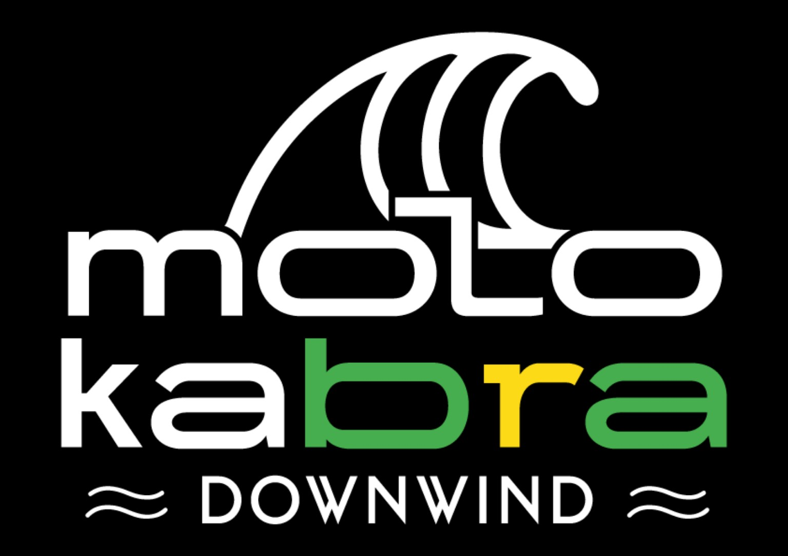
CARTA DE APRESENTAÇÃO E RECOMENDAÇÃO DE ATLETA ESTREANTE
MOLOKABRA DOWNWIND 2027 | 9ª EDIÇÃO
À Comissão Organizadora do MolokaBRA Downwind 2027,
Eu, ____________________________________________________, na qualidade de ( ) treinador(a) de reconhecida competência pública ( ) coordenador(a) de base de remo/canoagem e participante veterano(a) do MolokaBRA, apresento e recomendo o(a) atleta abaixo identificado(a) para avaliação de sua participação como estreante no evento.
1. IDENTIFICAÇÃO DO(A) ATLETA
Nome completo: ____________________________________________________
Idade:__________Cidade/UF: _________________________
Modalidade / tipo de embarcação: ____________________________________________________
Base, clube ou equipe: ____________________________________________________
2. HISTÓRICO ESPORTIVO RESUMIDO DO ATLETA:
Tempo de prática, principais experiências em mar aberto, provas e travessias, distâncias percorridas, resultados relevantes e rotina de treinamento:
________________________________________________________________________________________________________________________________________________________________________________________________________________
3. FUNDAMENTAÇÃO DA RECOMENDAÇÃO
Descrever, com exemplos concretos, a experiência e a autonomia do(a) atleta; domínio técnico; preparo físico; e tomada de decisão; uso de equipamentos de segurança; e capacidade de seguir protocolos e normas das competiçõesque participou:
________________________________________________________________________________________________________________________________________________________________________________________________________________

4. DECLARAÇÃO DO(A) RESPONSÁVEL PELA INDICAÇÃO
Declaro que conheço a trajetória esportiva do(a) atleta, que as informações prestadas são verdadeiras segundo meu conhecimento e que, com base na experiência observada, considero sua candidatura tecnicamente recomendável para análise pela organização do MolokaBRA 2027. Estou ciente de que esta carta não garante inscrição, habilitação ou autorização de largada, as quais dependem do cumprimento integral dos critérios, documentos e protocolos de segurança definidos pela organização.
5. IDENTIFICAÇÃO E ASSINATURA DO(A) RECOMENDANTE
Nome: ____________________________________________________
Cargo / qualificação: ____________________________________________________
Clube / base / instituição: ____________________________________________________
Minhas participações anteriores no MolokaBRA (citar as edições/anos):

Contato (telefone e e-mail): ____________________________________________________
Cidade/UF: _________________________________________
Data: ______ / ______ / ________

Assinatura do(a) treinador(a) ou coordenador(a) de base
Documento sujeito à verificação pela organização. Recomenda-se anexar, se considerar pertinente ou necessário, quando disponíveis, registros de provas, treinos ou travessias que sustentem a indicação do atleta estreante.

